2017届高三生物选择题专题训练（2）
1. 下列有关真核细胞结构与功能的叙述，正确的是
A．生物膜中蛋白质的种类和数量决定了生物膜的功能
B．高尔基体是细胞内蛋白质合成、加工和运输的场所
C．中心体在高等植物细胞有丝分裂过程中起重要作用
D．核糖体是人体胰岛B细胞内胰岛素基因转录的场所
2．下列有关实验与方法的叙述，错误的是
A．检测生物组织中脂肪的操作步骤是：取材→切片→制片→观察
B．用高倍显微镜观察线粒体时需要利用甲基绿染色剂将线粒体染成绿色
C．沃森和克里克研究DNA分子结构时运用了建构物理模型的方法
D．可采用同位素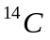标记法研究光合作用过程中碳元素的转移途径
3．下列有关遗传、变异与进化的叙述中，错误的是
A．中心法则适用于真核生物和原核生物B．基因表达时存在RNA分子间的碱基互补配对
C．各种变异都为生物的进化提供原材料D．在自然选择的作用下，种群的基因频率会发生定向改变
4．下面是关于果蝇细胞分裂的三个图形，相关叙述正确的是
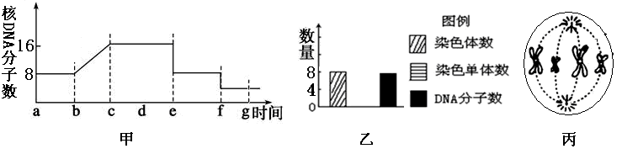
A．甲图中，同源染色体分离发生在e～f段 B．乙图染色单体为0，可以表示有丝分裂的后期
C．丙图细胞中只有一个染色体组，没有同源染色体 D．甲图中，c～e段细胞易发生基因突
5．某科学兴趣小组发现某植物雄株出现一突变体，为确定该突变基因的显隐性及其位置，设计了杂交实验方案：利用该突变雄株与多株野生纯合雌株杂交，观察记录子代中表现突变性状的雄株在全部子代雄株中所占的比率（用Q表示），以及子代中表现突变性状的雌株在全部子代雌株中所占的比率（用P表示）。下列有关叙述错误的是
A．若突变基因仅位于Y染色体上，则Q和P分别为l、0
B．若突变基因仅位于X染色体上且为显性，则Q和P分别为0、l
C．若突变基因仅位于X染色体上且为隐性，则Q和P分别为l、l
D．若突变基因仅位于常染色体上且为显性，则Q和P分别可能为1/2、1/2
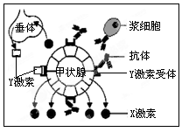
6．研究发现：①Graves病的发病原因是患者所产生的某种抗体与Y激素受体结合，使甲状腺细胞持续被激发，产生高水平X激素（如图所示）；②寡核苷酸UDP能够减弱Graves病症状。根据上述研究成果判断，下列有关说法错误的是
A．Graves病属自身免疫病
B．图中Y激素是促甲状腺激素
C．UDP可能能够抑制浆细胞分泌该种抗体
D．患者血液中Y激素的含量显著高于正常水平
7．下列细胞内的物质变化或生理过程发生在生物膜上的是
A．DNA复制 B．光合作用的暗反应
C．叶绿体色素吸收光能的过程 D．氨基酸脱水缩合
8．下列是有关某种淀粉酶的实验，处理方式及结果如下表及图所示。根据结果判断，有关叙述合理的是
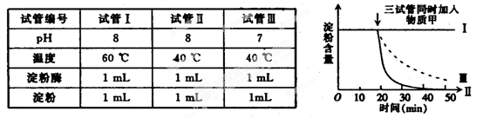
A．甲物质是淀粉酶抑制剂 B．此种淀粉酶较适合在40℃的环境下起作用
C．此种淀粉酶在中性环境中的催化效率比碱性环境中的高
D．由曲线Ⅱ可知试管Ⅱ中的淀粉酶在40min左右会被消耗完
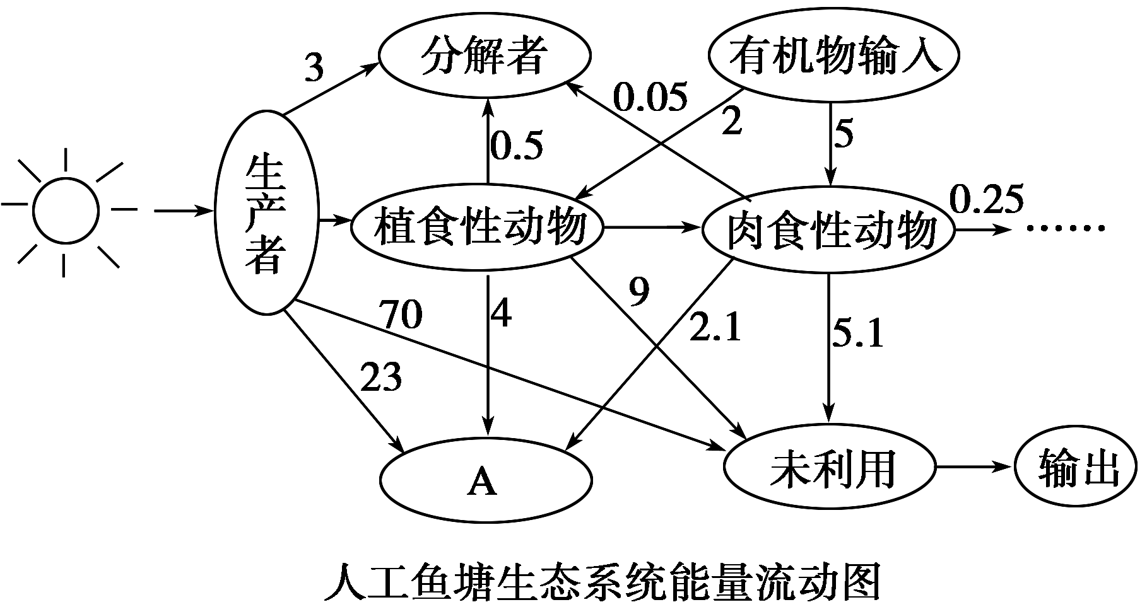
9．假设家鼠的毛色由A、a和B、b两对等位基因控制，两对等位基因遵循自由组合定律。现有基因型为AaBb个体与AaBb个体交配，子代中出现黑色家鼠∶浅黄色家鼠∶白化家鼠＝9∶6∶1，则子代的浅黄色个体中，能稳定遗传的个体比例为
A．1/16 B．3/16 C．1/8 D．1/3
10．右图是某人工鱼塘生态系统能量流动过程中部分
环节涉及的能量值。下列说法错误的是
A．图中A代表的生理过程是呼吸作用
B．该生态系统中生产者固定的总能量是
9.6×10⁴ kJ/(m2·y)
C．碳从动物流向分解者的形式为有机物
D．捕食关系一般不可逆转，所以能量流动具有
单向性
11．DNA疫苗是用病原微生物中一段编码抗原的基因 制成的，这段基因编码的终产物能诱导机体产生免疫反应。以下关于DNA疫苗的叙述正确的是
A．该疫苗能引起人体特异性免疫的原因是DNA作为抗原物质
B．DNA疫苗引起免疫反应后淋巴细胞的细胞周期将变长
C．DNA疫苗在人体内直接表达为抗体，起到免疫作用
D．DNA疫苗引起免疫反应前必须经过转录和翻译过程
12．DNA分子有两条链组成，两链是反向平行的。每条链连接磷酸基团的一端用5作标记。另一端标记
为3，下列①②③④四条DNA分子片段中，可以和R片段之间通过粘性末端结合的是
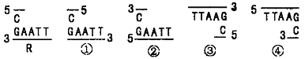
A．①② B．②③ C．②④ D．③④
13．细胞的结构与细胞的整体功能密切相关，下面关于动物细胞结构和功能的叙述中，正确的是
A．将白色绵羊的细胞核移入去核的黑色绵羊的卵细胞中培育出的小羊羔的所有性状均与白色绵羊相同
B．尿毒症是由肝细胞不能将含氮废物转化为尿素造成的
C．细胞膜的主要功能是提高细胞代谢的速率
D．硅尘入肺可能会破坏吞噬细胞的溶酶体膜，释放水解酶破坏细胞结构
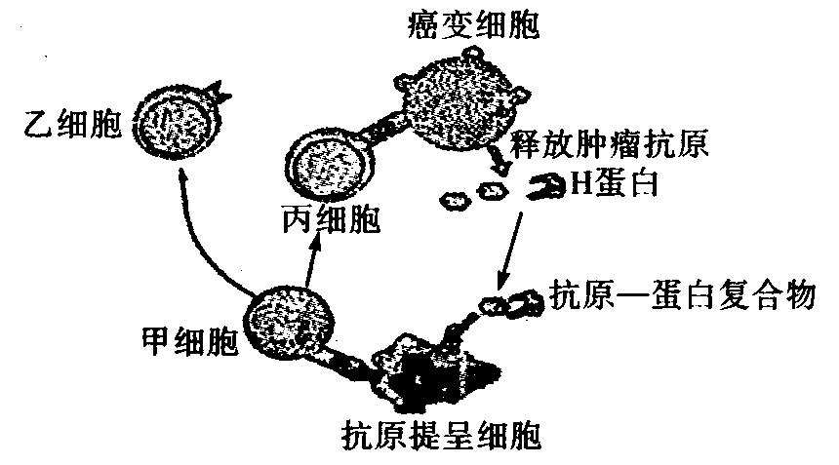
14．当细胞癌变后，它会表达某种特殊的蛋白质于细胞表面而成为肿瘤表面抗原，但此时不能引发免疫反应。只有当部分抗原释放后，并与H蛋白结合形成复合物，才可被“抗原提呈细胞”识别，从而引发免疫反应，将肿瘤细胞清除。过程如下图所示。
下列相关分析错误的是
A．图中的“抗原提呈细胞”可能是吞噬细胞，该
细胞可参与人体第二、三道防线的防护作用
B．除癌变细胞之外，图中具有增殖分化能力的
细胞是甲细胞和乙细胞
C．研制抗癌疫苗时最好提取抗原一蛋白复合物
D．抗原未能释放是部分癌变细胞逃过免疫系统
监视的唯一原因
15．昆虫学者Alain Robichon首次发现某些昆虫也能进行光合作用。蚜虫是唯一一种能合成类胡萝卜素的
昆虫，体内的类胡萝卜素能吸收光能，并把它传送给负责能量生产的组织细胞。阳光下，蚜虫的ATP
生成将会增加，黑暗时，其ATP含量便会下降。下列有关说法正确的是
A．蚜虫合成ATP时需要的能量只能来自光能
B．黑暗中蚜虫大量产生ATP时一定伴随着O₂的消耗
C．类胡萝卜素的含量会影响蚜虫体色，但不会影响蚜虫个体生存机会
D．可用标志重捕法调查一定区域中蚜虫的种群密度
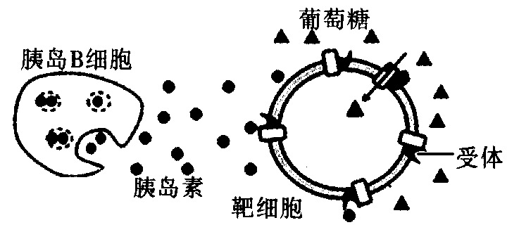
16．右图是胰岛素的作用示意图，据此推测错误的是
A．此图说明细胞膜具有细胞间信息交流的作用
B．葡萄糖通过协助（易化）扩散的方式进入靶细胞
C．图中靶细胞是肝细胞，当血糖浓度降低时，作用
于肝脏细胞的激素主要是胰岛素
D．若人体免疫反应过度造成图中受体损伤而引起信息
传递中断，人会患自身免疫病
17．淀粉的含量、直链淀粉和支链淀粉的比例及支链淀粉的精细结构等决定着水稻的产量和稻米的品质，因此水稻淀粉合成代谢的遗传研究备受关注。研究表明，普通野生型水稻中存在的低比例直链淀粉突变体，拥有许多决定稻米优良品质的相关基因。下列分析错误的是
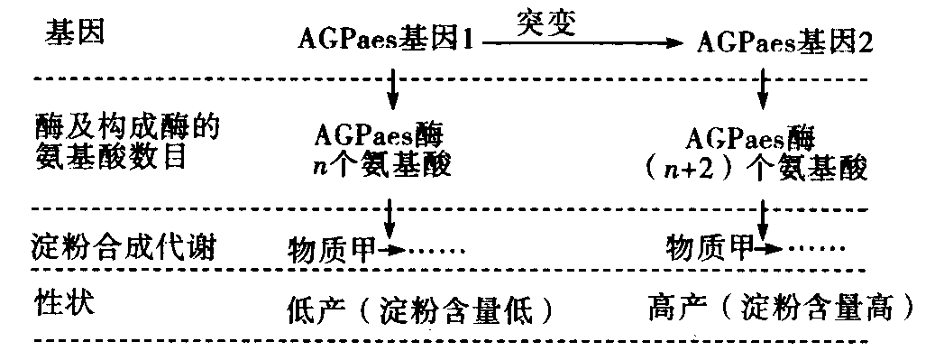
A．AGPaes基因1与AGPaes基因2是一对等位基因，主要与水稻产量有关
B．AGPaes基因1突变为AGPaes基因2的原因是发生了碱基对的增添或替换，用γ射线处理水稻干种子可获得高产优质新品种
C．以杂交育种的方法也可培育出优质栽培水稻品种，常进行多代自交和选择，这样做的目的是获得纯合子
D．用普通野生稻改良栽培稻，体现了生物多样性的直接价值，我国普通野生稻分布点已消失了
80％，其直接后果是普通野生稻的基因多样性减少
18．某科研小组对一个乌鱼塘进行了长期研究。表l是该池塘中5种生物的捕食关系（其中乌鱼捕食泥鳅，
其余类推），表2是整个生长季节里，该池塘生态系统中相关能量数值（单位：KJ）。下列分析正确的是
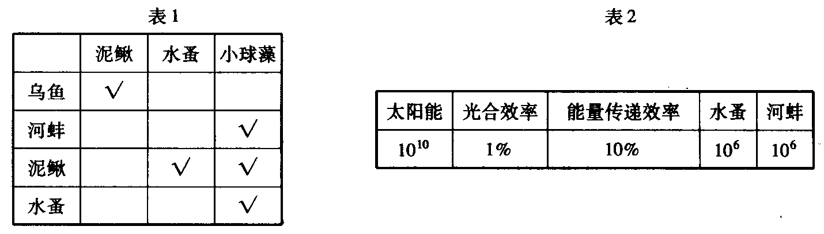
A．乌鱼可做药用原料体现了生态系统的潜在价值
B．根据表1分析，水蚤和泥鳅的关系是捕食
C．整个生长季节，乌鱼能从鱼塘获取的能量是8.1×10⁵ KJ
D．池塘中水蚤和泥鳅两种生物减少可使乌鱼的种群密度上升
19．下列有关细胞结构和功能的叙述正确的是
A．质壁分离是指细胞膜、液泡膜及两膜之间的细胞质构成的原生质层与细胞壁的分离
B．细菌、真菌、噬菌体等带“菌”的生物细胞中，共有的细胞结构一般是细胞膜、细胞质和核糖体
Ｃ．线粒体分解有机物，叶绿体合成有机物，二者所指的有机物都可以是葡萄糖
Ｄ．高尔基体在植物细胞中的作用是与细胞膜的形成有关，在动物细胞中的作用是与细胞分泌物的形
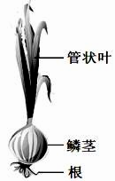
成有关
20．紫色洋葱是生物学中常用的实验材料。它的叶分两种：管状叶伸展于空中，进行光合作用；鳞片叶层层包裹形成鳞茎，富含营养物质。下面以洋葱为材料进行的实验不准确是
A．若进行叶绿体中的色素的提取和分离实验，应选用紫色洋葱的管状叶。
B．若要观察植物细胞的质壁分离和复原，应选用紫色洋葱的鳞片叶外表皮，该实
验的自变量是清水和蔗糖溶液。
C．若要观察DNA、RNA在细胞中的分布状况，常用的理想材料为鳞片叶内表皮，
该部位颜色浅且由单层细胞构成
D．若要观察植物细胞的有丝分裂，所选用的部位为根尖分生区，该实验的操作流
程有：取材→解离→染色→漂洗→制片→观察
21．以下关于“一定”的说法，正确的有
①密码子一定存在于mRNA上 ②晚上城市夜景中，绿光照射在行道树上一定与延长光合作用的时间有关 ③抗体一定是由浆细胞产生的分泌蛋白 ④大肠杆菌的遗传物质一定是DNA ⑤贫血一定是由人体内缺铁引起的 ⑥酶的化学本质是蛋白质或 RNA，有实验证明，RNA水解酶可催化RNA水解，所以该酶的化学本质一定是RNA
A．三项 B．四项 C．五项 D．六项
22．利用基因型为aabb与AABB的水稻作为亲本培育基因型为AAbb的新品种，有关叙述不正确的是
A．操作最简便的是杂交育种，能明显缩短育种年限的是单倍体育种
B．利用F1的花药进行离体培养获得该新品种
C．诱变育种不能定向获得该新品种
D．若通过多倍体育种获得AAAAbbbb个体，和该新品种存在生殖隔离
23．华南虎是我国特有的亚种，全球只剩下不到100只。下列有关叙述正确的是
A．华南虎和东北虎均为我国国家一级保护动物，它们属于一个物种的两个不同亚种。从进化的角度看，两者差异的实质是种群基因型频率不同
B．野外的成年华南虎通常将尿液喷洒在树枝上作为确定它们领地的一种标志，这是一种化学信息
C．近代的人口迅速增长，导致华南虎的栖息地碎裂化、岛屿化，造成生殖隔离，阻碍了雌雄个体之间的交配
D．若A表示华南虎摄入的能量，要确保华南虎的能量需求，其生存领地的相关植物所固定的能量至少应达到25A
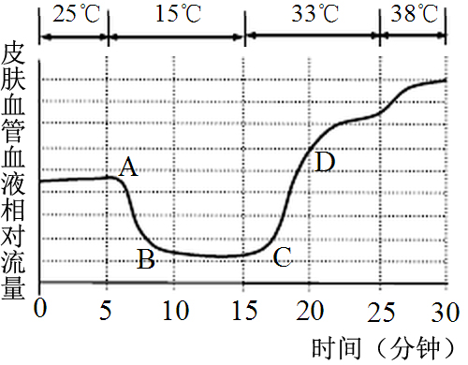
24．一个处于安静状态的人，在不同气温中，皮肤血
管血液的相对流量如右图。下列分析不正确的是
A．皮肤血流量的变化受下丘脑的调节
B．在AB段机体甲状腺激素分泌减少
C．在CD段皮肤血管舒张汗腺分泌加强
D．在D点以后需及时补充水和无机盐
25. 下列物质转化过程有可能发生在人体内的是
A. H₂O中的O转移到O₂中
B. CO₂中的O转移到H₂O中
C.C₆H₁₂O₆中的O转移到C₂H₅OH中
D. H₂O中的O转移到CO₂中
26. 下列有关细胞衰老和凋亡的叙述，错误的是
A.效应T细胞使靶细胞裂解属于细胞凋亡 B.细胞凋亡是不受环境影响的细胞编程性死亡
C.衰老细胞内染色质固缩影响DNA复制和转录 D.动物幼体内也有细胞衰老和细胞凋亡过程
27. 甲、乙两图为某二倍体高等生物某细胞分裂过程中不同时期模式图。下列相关叙述正确的是
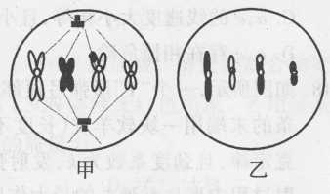
A. 在形成图甲细胞过程中发生过交叉互换
B. 甲、乙两图说明该细胞分裂过程中发生了染色体变异
C. 甲细胞中有两个染色体组，8条姐妹染色单体
D. 若图乙表未卵细胞,则图甲表示次级卵母细胞
28. 孟德尔在豌豆杂交试验中，成功利用“假说一演绎法”发现了
两个遗传定律。下列有关分 离定律发现过程的叙述中不正确的是
A. 提出的问题是：为什么F₂出现了3:1的性状分离比
B. 假设的核心是：F₁产生了数量相等的带有不同遗传因子的两种配子
C. 根据假设设计了测交试验并推理出相应结果
D. 做了多组相对性状的杂交试验，F₂的性状分离比均接近3:1，以验证其假设
29. 农田生态系统直接为人类提供大量的生活资料，科研人员对一块玉米田进行了一系列研 究，下列相关叙述正确的是
A. 调查玉米田中某种土壤动物种群密度的常用方法是标志重捕法
B. 该农田中的玉米长势整齐，故其垂直结构没有分层现象
C. 研究该玉米田的范围和边界、种群间的关系，属于群落水平上的研究
D. 随机扫取玉米田的表层土样，可调查土壤小动物的物种丰富度
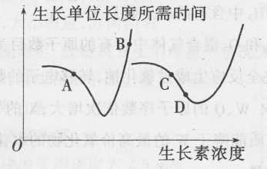
30. 将一大豆幼苗水平放置，由于重力影响生长素在体内的布，根、茎分别表现出正向地性 和负向地性。下图是根、茎对不同浓度生长素的反应曲线，相关叙述正确的是
A. C、D两点可分别表示根近地侧和远地侧的生长状况
B. A点对应的浓度下，相应器官的生长速度比B点快
C. 与C点相比，D点有更多的生长素直接参与细胞代谢
D. 水平放置的幼苗，近地侧生长素浓度高于远地侧体现了
生长素的极性运输

2017届高三生物选择题专题训练（2）参考答案

题号 | 1 | 2 | 3 | 4 | 5 | 6
答案 | A | B | C | C | C | D
题号 | 7 | 8 | 9 | 10 | 11 | 12
答案 | C | B | D | B | D | D
题号 | 13 | 14 | 15 | 16 | 17 | 18
答案 | D | D | B | C | B | C
题号 | 19 | 20 | 21 | 22 | 23 | 24
答案 | A | D | A | B | B | B
题号 | 25 | 26 | 27 | 28 | 29 | 30
答案 | D | B | A | D | C | B

